Restaurátorský záměr

Litinové pomníky na Lesním hřbitově v Novém Jáchymově

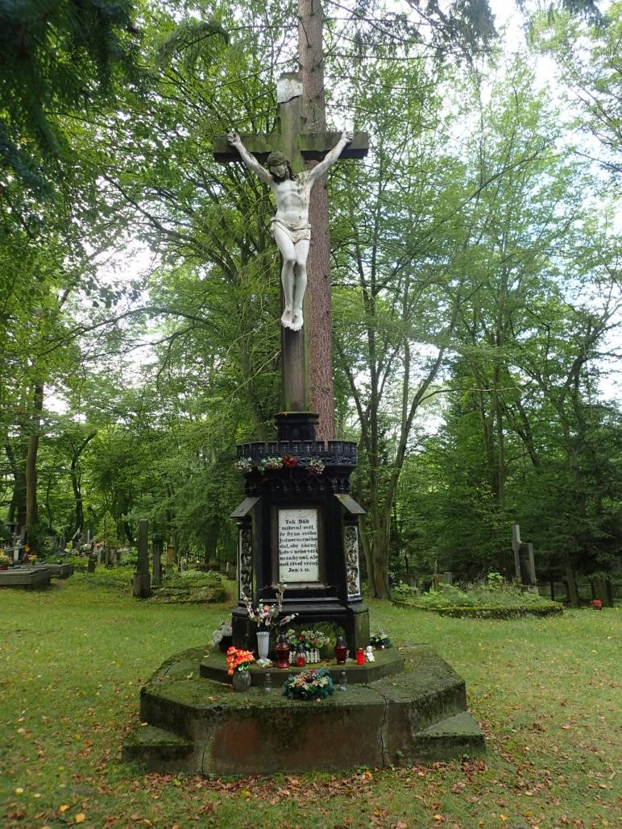

Centrální kříž

2017

Zadavatel: Obec Nový Jáchymov

Předmět restaurování: Centrální kříž na Lesním hřbitově v Novém Jáchymově

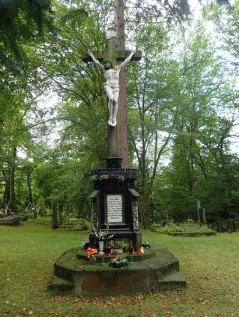Předmět restaurování: Centrální litinový kříž

Datace: 1856
Umístění: Lesní hřbitov v Novém Jáchymově
Památková ochrana:

Materiál: šedá litina, žula - kamenný sokl, beton

Rozměry: výška bez kamenného soklu 595 cm, šířka 253 cm

Lesní hřbitov v Novém Jáchymově
Obec Nový Jáchymov byla založena na počátku 19. století v místě nového železářského podniku, který založil Jáchym Egon Fürstenberg, majitel křivoklátského panství. Lesní hřbitov v Novém Jáchymově vznikl z podnětu zakladatele obce Františka Nittingera (1768 - 1839), knížecího dvorního rady Křivoklátského panství rodu Fürstenberků v roce 1831. Zakladatel hřbitova František Nittinger je zde i pohřben. Hřbitov je volně přístupný a jsou zde pochovány jak význačné osobnosti z doby rozmachu a provozu místních železáren a sléváren, tak další občané Nového Jáchymova a okolních obcí. Ve středu hřbitova stojí odlitek monumentálního litinového kříže. Jeho tvůrcem, byl modelář knížecích hutí Bedřich Koch. Originál je postaven na místě bojiště z r. 1866 u Hradce Králové. Řada hrobů je zdobena vysoce umělecky zdobenými kříži a náhrobky. Nejvíce jich je v zadní části hřbitova, která je asi nejstarší jeho částí. Tato část není příliš udržovaná. Hřbitov je kulturní památkou České republiky.
Popis předmětu restaurování:

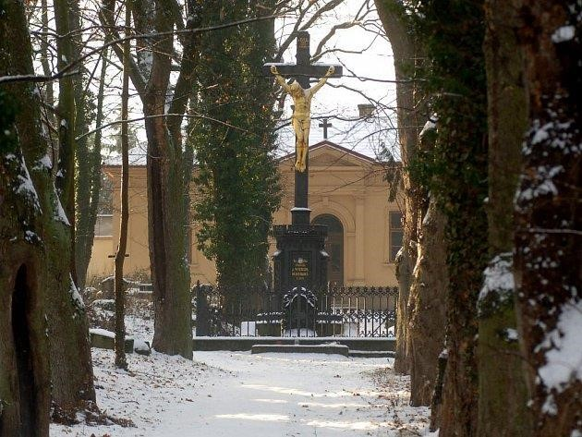
Na čtvercové, kamenné (betonové) základně se skosenými rohy, stojí litinová věž v novogotickém stylu, zakončená hradebním cimbuřím. Věž je čtvercového půdorysu se skosenými hranami, na nichž jsou opěráky. Mezi rohovými opěráky jsou na každé straně nápisové desky s biblickými texty a dedikace – „Nákladem Jeho Jasnosti Pána Pana Maxmiliana Egona, knížete z Fürstenbergů Léta Páně 1856“. Na vrcholu cimbuří stojí, na menší základně, kříž s korpusem Ježíše Krista. Litinová architektura je v černé barvě, nápisové desky, tělo Ježíše Krista a plochy rohových opěráků jsou v barvě bílé. Vlasy a vousy J. K. a rostlinný motiv na opěrácích jsou hnědé. Zda se jedná o původní barevnost, bude předmětem dalšího průzkumu. Naprosto stejný centrální kříž na hřbitově v Roudné se zlaceným korpusem Ježíše Krista viz obrázek vpravo.

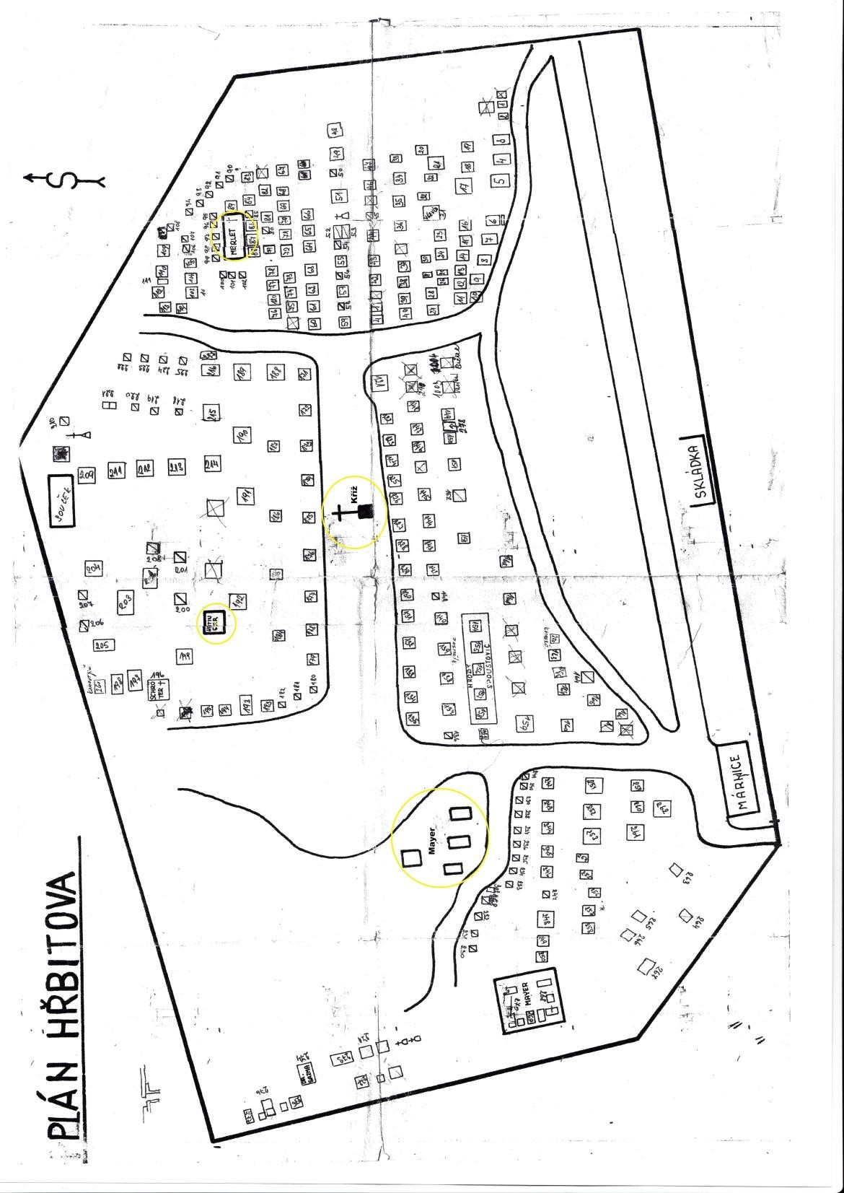
Vyznačení hrobových míst a centrálního kříže.
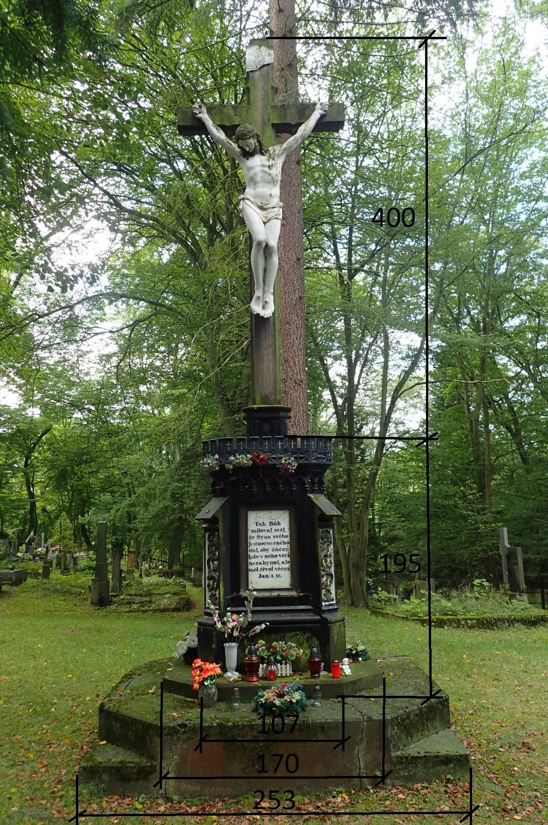
Celkový pohled na stav před restaurováním a základní rozměry kříže v cm.

Stav před restaurováním:

Kamenný sokl:

Pod litinovým podstavcem je v současnosti betonový sokl silně narušený povětrnostními vlivy. Po odkrytí části betonového překrytí se objevil původní prvek z nažloutlého materiálu charakteru pískovce, Může to být i beton, že v době vzniku této architektury byl beton módní materiál a byl zpracováván jako kámen a občas je velký problém tyto materiály odlišit. V každém případě se pod druhotným betonovým krytem nachází subtilní původní architektura více korespondující s litinovými prvky. Skutečný stav je zatím neznámý, ale dá se odhadnout, že bude tato část také narušená a byla opravena tímto nevhodným způsobem. Podle druhotných znaků, hlavně stabilita značí, že základ je funkční, kříž se nenaklání, tak nebude narušena statika. Jedná se pouze o vlastní estetický prvek, který může být rozlámaný a mechanicky poškozené hrany a místy zvětralý povrch.

Litinové prvky:

Litinové prvky jsou v relativně dobrém stavu, nicméně povrch litiny je již značně poznamenán korozí. I přesto, že byl povrch v nepravidelných intervalech natírán, nebyl nikdy dostatečně před novým nátěrem očištěn, a proto jsou na povrchu litiny korozní ložiska. Celá architektura je sešroubovaná z jednotlivých dílů a spojovací materiál je také značně napaden korozí. Několik dílů je již prasklých tlakem korozních produktů. Nejvážnější prasklina je na patě kříže, která již byla v minulosti zajišťována šroubovanými sponami. Nápisová tabulka na vrcholu kříže je prasklá a kousek schází.

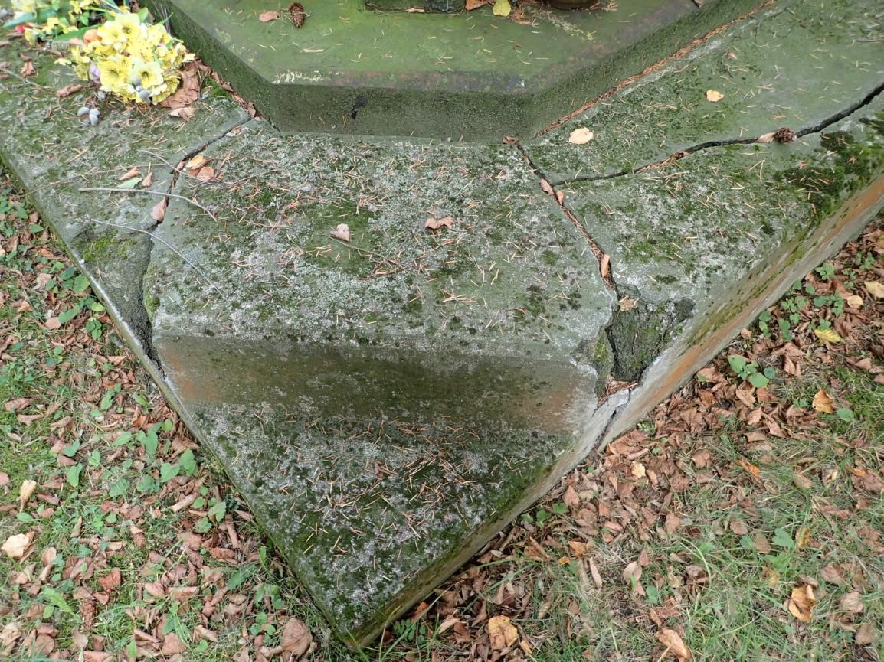
Popraskaný beton na podstavci litinového kříže.

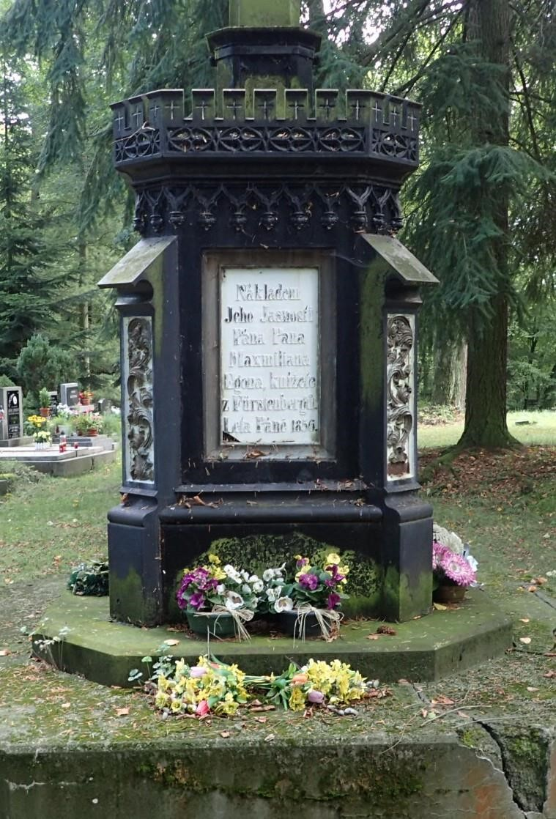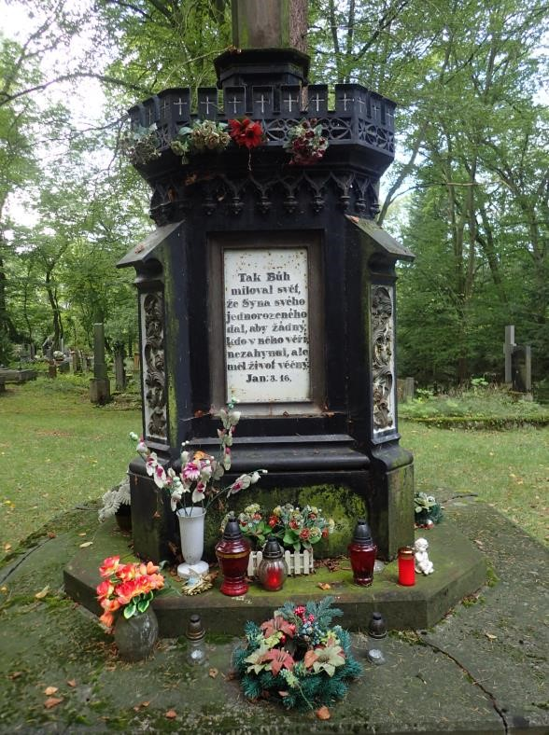

Nápisové desky a koroze spodní části architektury.
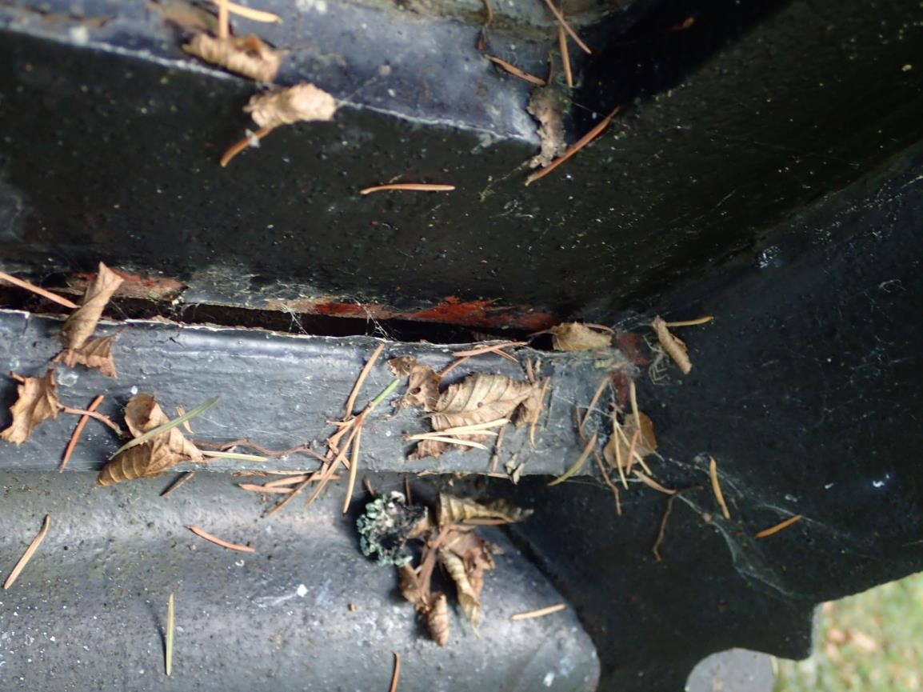
Architektura se rozestupuje tlakem korozních produktů.
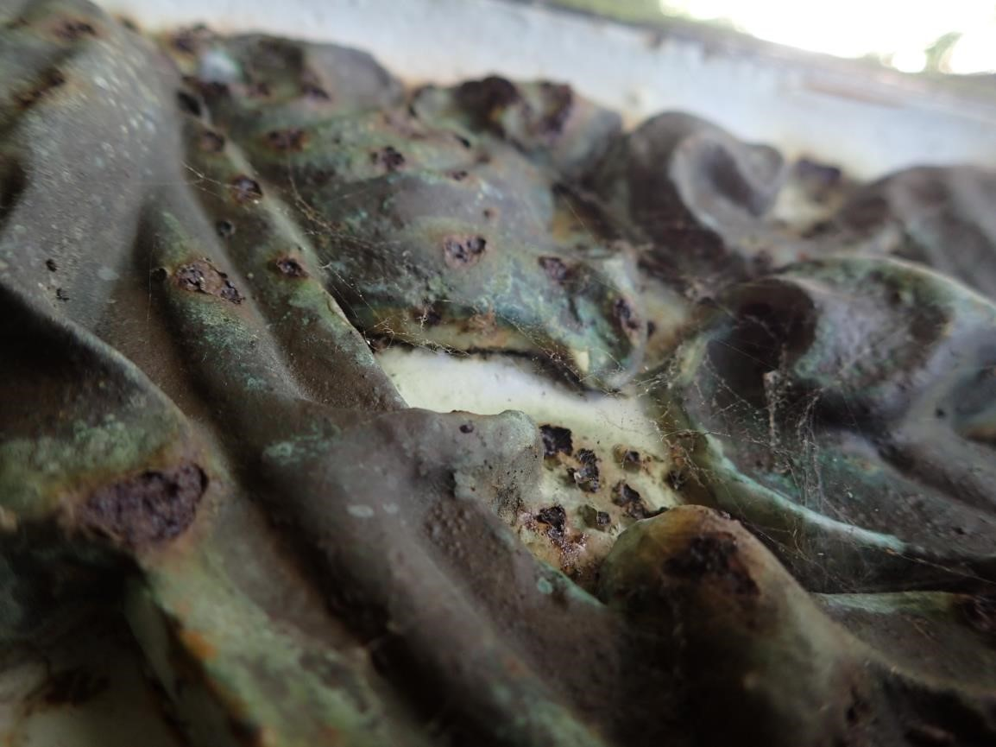
Detail důlkové koroze napadeného litinového povrchu.

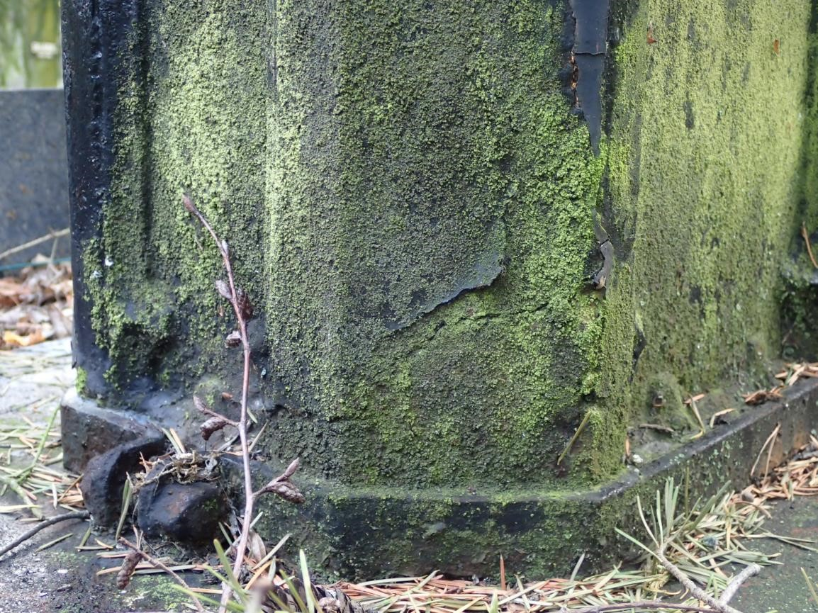
Prasklina patice kříže a stará zpevňující spona.
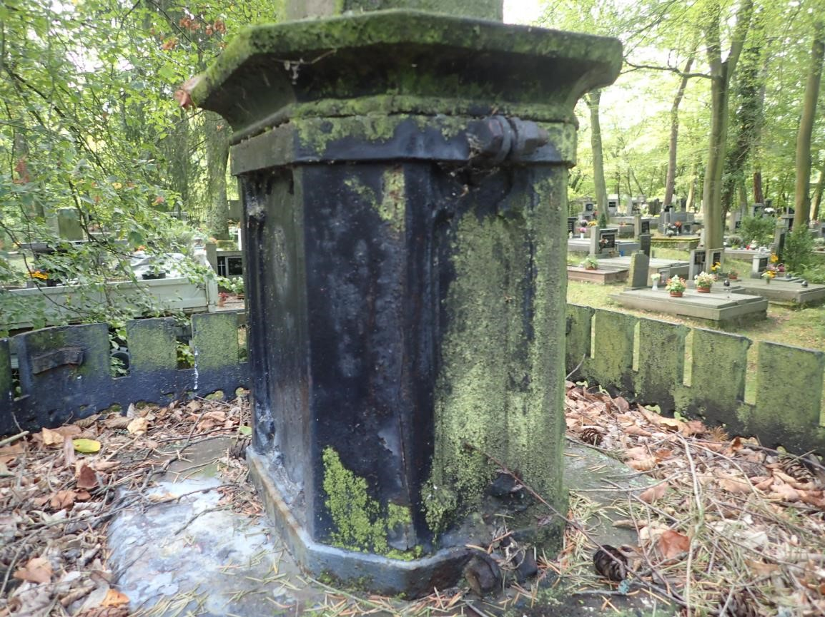
Prasklá patice kříže se dvěma šroubovanými sponami.

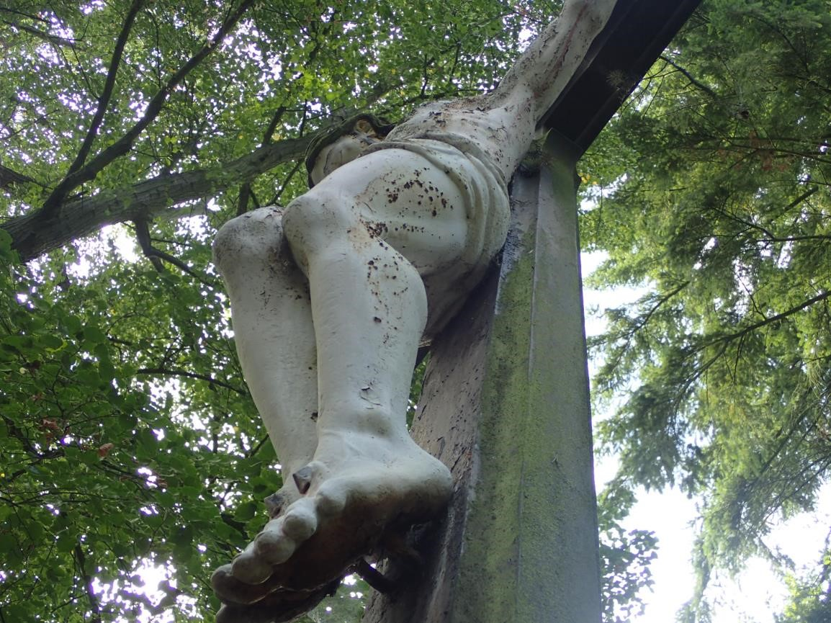
Koroze korpusu Ježíše Krista.
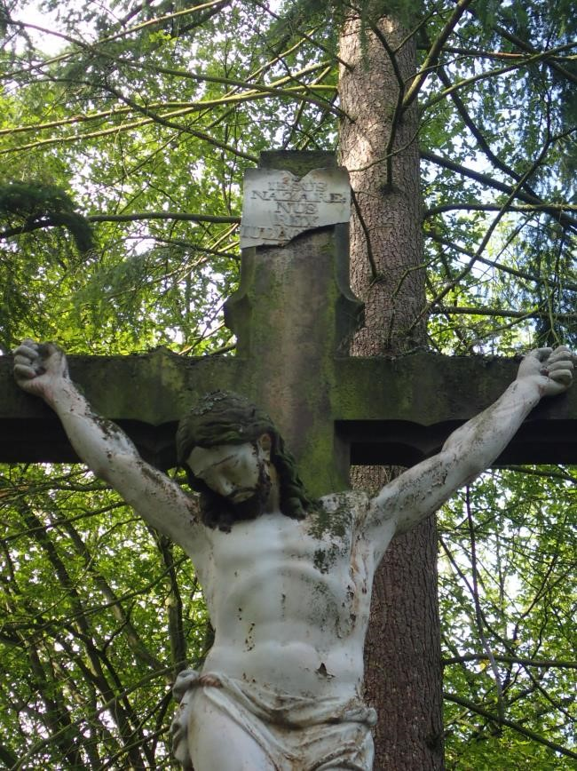
Koroze korpusu v horní části a poškozená nápisová tabulka.

Restaurátorský záměr:

- Dokumentace stavu před restaurováním.
- Demontáž a rozebrání litinové architektury.
- Transport do dílny.
- Kontrolní den – seznámení se stavem po demontáži a rozsahem poškození, schválení navržených technologických a restaurátorských postupů.
- Odstranění korozních produktů bude provedeno jemným tryskáním, s následným odrezením povrchu odrezovačem s fosfatizačním účinkem (Isokor). Takto očištěný povrch bude natřen základovou barvou. Po konzultaci s památkovým dozorem lze aplikovat staré technologie – suřík ve lněné fermeži, nebo novodobé – základní barva plněná zinkovým prachem.
- Mechanické opravy poškozených míst a trhlin bude provedeno vybroušením, svařením speciálními elektrodami a přeciselováním. Pro posílení pevnosti mohou být některá místa podložena korozivzdornou pásovinou.
- Výměna spojovacího materiálu za nerezový.
- Povrchová úprava litiny bude provedena na základě výsledku stratigrafie a konzultace s památkovým dozorem a zadavatelem. V případě, že bude stratigrafií prokázáno plátkové zlacení na korpusu Ježíše Krista, bode korpus pozlacen.
- Sokl kříže nejprve odstranit novodobý betonový kryt, pod nímž se nachází původní prvek architektura soklu.
- Oprava soklu do původní podoby, předpokládám, že bude rozlámaný a povrchově mechanicky poškozený.
- V případě nestability soklu navrhuji ponechat stávající základy a na nich vybudovat nosnou železobetonovou desku pod původní sokl.
- Rehabilitovat původní architekturu soku a dodržet i barevnost, na závěr použít konzervaci s ohledem na okolní stromy a zvýšený výskyt řas a lišejníků.
- Transport a zpětná montáž na místo a závěrečná dokumentace.
- Restaurátorská zpráva.

